Tillsynsbegäran – information om höga naturvärden i avverkningsanmälan A 68434-2021 i Bergs kommun
Denna tillsynsbegäran behandlar höga naturvärden i avverkningsanmälan A 68434-2021 i Bergs kommun som inkom 2021-11-29 och omfattar 14,0 ha.
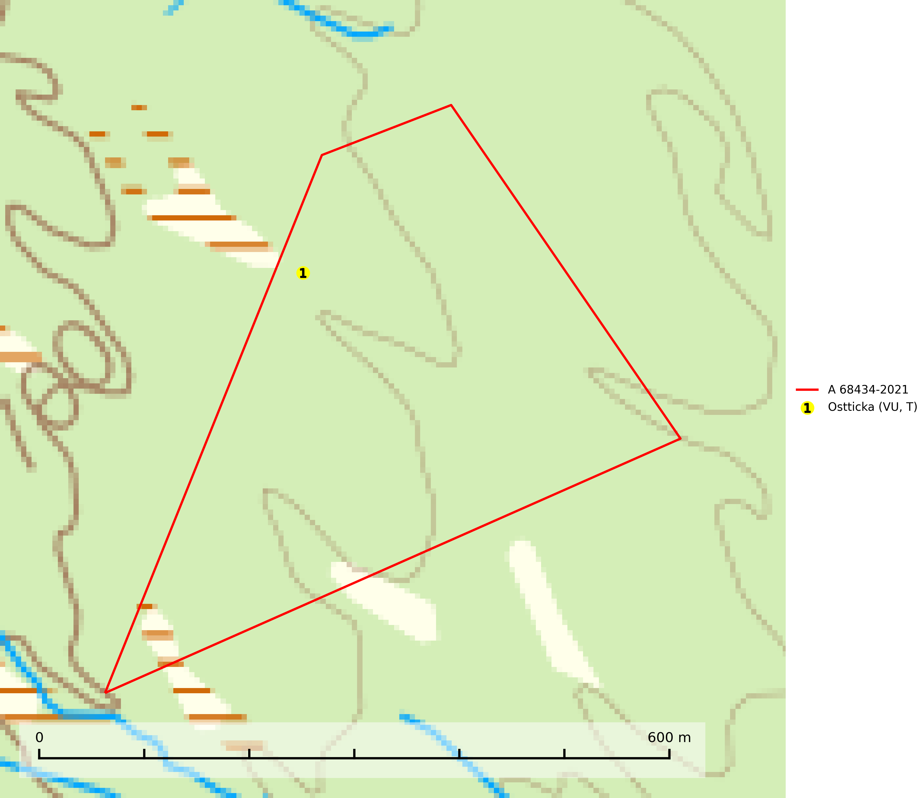
Figur 1. Fyndplatser för naturvårdsarter i avverkningsanmälan. Markörer utan svart kant är placerade på fyndplatsen. Markörer med svart kant är placerade vid sidan av fyndplatsen har ett svart streck som visar fyndplatsens exakta position. Kartans mittpunktskoordinat är N 6925743, E 454470 i SWEREF 99 TM.
I avverkningsanmälan finns fynd av 1 naturvårdsarter, varav 1 är rödlistad och 1 är typisk (T): ostticka (VU, T). Se Figur 1.

Tillsynsbegäran
Vi begär härmed att Skogsstyrelsen fattar beslut enligt miljöbalken som säkerställer att skogens höga naturvärden bevaras samt att EU-lagstiftning efterlevs och att artskyddsbrott förhindras.
Vi önskar även ta del av de ställningstaganden och beslut som myndigheten meddelar till följd av aktuell avverkningsanmälan och föreningens inlaga (se 34 § förvaltningslagen).

Naturvårdsarter och fridlysta arter
Nedan följer beskrivningar av de naturvårdsarter och fridlysta arter som har sina livsmiljöer och växtplatser i den avverkningsanmälda skogen. De påträffade naturvårdsarterna är ett tydligt kvitto på att det rör sig om en skog med höga naturvärden.
Ostticka (VU) växer huvudsakligen på grova granlågor i urskogsartad barrskog. Växtplatserna ligger vanligtvis i brandrefugiala områden med relativt hög luftfuktighet där skogen under lång tid haft en intern beståndsdynamik med successivt avdöende träd. Alla skogsskötselåtgärder på eller i omedelbar närhet av lokalerna inverkar negativt på artens fortlevnad. Ostticka är typisk art för 9010 Taiga och 9030 Landhöjningsskog (SLU Artdatabanken, 2024; Nitare & Skogsstyrelsen, 2019).

